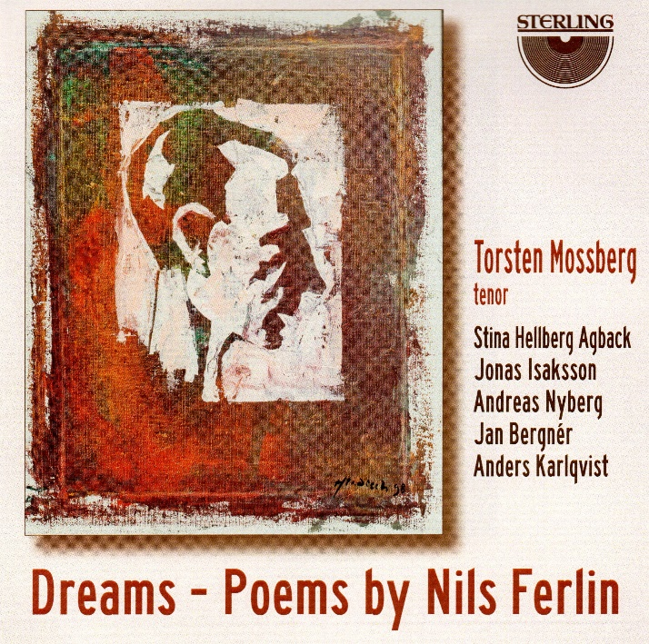
Välkomna på konsert, upplev ”Drömmar”
nytt album med tonsättningar av Ferlins dikter, bl.a. av Johnny Bode. Tonsättningar som aldrig tidigare framförts.
Var: Kristinehovs malmgård, Kristinehovsgatan 2 på Söder
När: söndagen den 17 september kl. 16, insläpp 15.30
Inträde: 50 kr- lite att dricka o tilltugg serveras
Medverkande:
Torsten Mossberg, sång
Jonas Isaksson, gitarr
Andreas Nyberg, violin
Anders Karlqvist, piano

Berätta att du kommer för torsten.mossberg@gmail.com
Arr. Ferlinsällskapet och Torsten Mossberg

